ФГУП «ГРЧЦ» в настоящий момент располагает рядом автоматизированных систем, используемых в рамках мониторинга и анализа СМК: Автоматизированная система мониторинга средств массовых коммуникаций (АС МСМК), Автоматизированная система мониторинга телерадиовещания РФ (АСМТРВ), Автоматизированная система мониторинга и анализа социальных медиа (АС МАСМ), Автоматизированная система «Чистый интернет» (АС ЧИ).
Все автоматизированные системы мониторинга СМК опираются на положения соответствующих федеральных законов, регулирующих деятельность СМК и распространение информации в РФ.

Автоматизированная система мониторинга средств массовых коммуникаций (АС МСМК)

АС МСМК предназначена для автоматизации и оптимизации работ по выявлению признаков нарушений законодательства Российской Федерации о средствах массовой информации.
Автоматизирует поиск нарушений в сетевых источниках, упрощает процесс регистрации выявляемых вручную нарушений в печатных, теле-радио источниках.
Выступает в качестве единой информационной площадки для представителей ФГУП «ГРЧЦ», занятых по направлению мониторинга и экспертизы СМИ, а также представителей Роскомнадзора во всех регионах РФ.
Повышает прозрачность всех процессов, связанных с поиском и фиксацией нарушений законодательства РФ о СМИ; структурирует и упрощает работу задействованных в данных процессах лиц (от специалистов по мониторингу СМК до инспекторов Роскомнадзора).

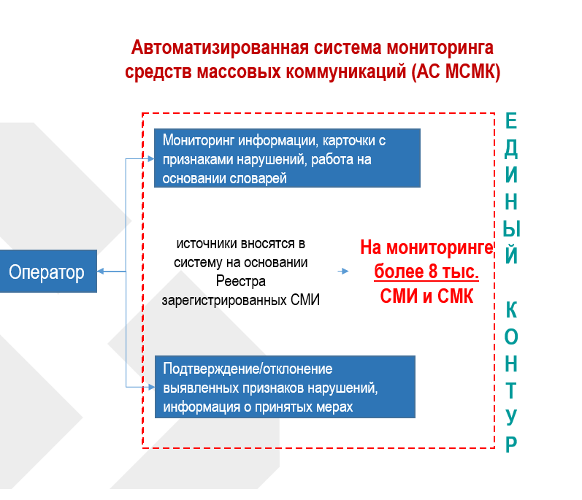

Законодательная основа | Тип нарушения | Комментарий
Закон о СМИ
 | Упоминание экстремистских организаций без указания на их статус | Автоматизировано
 | Материалы, содержащие культ насилия и жестокости | Не автоматизировано
 | Материалы, содержащие нецензурную брань | Автоматизировано
 | Материалы, содержащие сведения по изготовлению/применению/приобретению наркотиков/местах культивирования | Автоматизировано
 | Материалы, содержащие пропаганду наркотиков | Автоматизировано
 | Распространение материалов, содержащих сведения о несовершеннолетних, пострадавших в результате противоправных действий (бездействия) | Автоматизировано
 | Обнародование гос. тайны | Не автоматизировано
 | Распространение информации о контртеррористической операции | Не автоматизировано
 | Упоминание НКО/общественных объединений/физ.лиц – иноагентов без указания на их статус | Автоматизировано
 | Использование материалов СМИ-иноагентов (цитирование), без указания на их статус | Автоматизировано
 | Отсутствие маркировки материалов СМИ-иноагентов | Не автоматизировано
 | Упоминание террористических организаций без указания на их статус | Автоматизировано
 | Реклама алкогольной продукции | Не автоматизировано
436-ФЗ
 | Ненадлежащее время распространения информационной продукции | Не автоматизировано
 | Побуждение несовершеннолетних к причинению вреда здоровью | Не автоматизировано
 | Информация, способная вызвать желание употребить наркотики, табак, иное | Не автоматизировано
 | Оправдание или побуждение к насилию и жестокости | Не автоматизировано
 | Ненадлежащий знак информационной продукции | Не автоматизировано
 | Отрицание семейных ценностей | Не автоматизировано
 | Пропаганда нетрадиционных сексуальных отношений | Не автоматизировано
 | Информация, формирующая неуважение к родителям | Не автоматизировано
 | Информация, оправдывающая противоправное поведение | Не автоматизировано
114-ФЗ
 | Материалы, содержащие призывы к изменение территориальной целостности РФ | Автоматизировано
 | Публичное заведомо ложное обвинение лица, замещающего государственную должность Российской Федерации или государственную должность субъекта Российской Федерации, в совершении им в период исполнения своих должностных обязанностей деяний, являющихся преступлением | Автоматизировано
 | Материалы, содержащие призывы к насильственному изменению основ конституционного строя | Автоматизировано
 | Материалы, оправдывающие террористическую деятельность | Автоматизировано
 | Материалы, содержащие призывы к террористической деятельности | Автоматизировано
 | Разжигание национальной розни | Автоматизировано
 | Разжигание расовой розни | Автоматизировано
 | Разжигание религиозной розни | Автоматизировано
 | Разжигание социальной розни | Автоматизировано
 | Пропаганда исключительности/неполноценности по признакам расы, национальности, соц. группы, религии | Автоматизировано
 | Публичные призывы к осуществлению экстремистских действий | Автоматизировано
 | Распространение заведомо экстремистских материалов | Автоматизировано
 | Распространение материалов, препятствующих законной деятельности гос. органов | Не автоматизировано
 | Материалы, содержащие информацию о самодельном изготовлении взрывчатых веществ | Не автоматизировано
 | Материалы, содержащих нацистскую атрибутику | Не автоматизировано
149-ФЗ
 | Распространение в сети «Интернет» материалов о способах совершения самоубийства, а также призывов к совершению самоубийства | Автоматизировано
 | Информация, содержащая предложения о розничной торговле лекарственными препаратами | Не автоматизировано
15-ФЗ
 | Демонстрация курения табака, если ЗИП 18+  Табак (дети) | Не автоматизировано
 | Демонстрация курения табака, если ЗИП ниже, чем 18+  Табак (взрослые) | Не автоматизировано
 | Отсутствие социальной рекламы о вреде потребления табака | Не автоматизировано
67-ФЗ
 | Незаконная агитация в СМИ | Автоматизировано
 | Агитация в день тишины и (или) в день голосования | Автоматизировано
 | Информация о предвыборных мероприятиях | Не автоматизировано
 | Соц. опросы | Автоматизировано
 | Прогноз 5 дней тишины | Автоматизировано
 | Агитация в печатных изданиях гос.органов | Не автоматизировано
 | Упоминание НКО/НОО/физ.лица – иноагенты (выборы) | Автоматизировано
 | Несогласованные редакционные комментарии | Не автоматизировано
 | Экстремизм в агитационных материалах | Автоматизировано
 | Нарушение закона о СМИ в агитационных материалах | Автоматизировано
 | Результаты выборов | Автоматизировано

Не автоматизированы для поиска нарушений средствами АС МСМК следующие типы СМИ и СМК:
- периодические печатные издания;
- телеканалы;
- радиоканалы.

Не автоматизированы для поиска нарушений средствами АС МСМК следующие виды информации:
- аудио-контент
- видео-контент
- графический контент, фотоизображения
Вся автоматизация работает в рамках поиска теста.

Поиск нарушений для указанных типов СМК и видов информации в настоящий момент происходит в ручном режиме.

АС МСМК показала себя как эффективная система по выявлению нарушений законодательства РФ в сетевых источниках. Наиболее эффективно система выявляет следующие типы нарушений (% кейсов выявленных системой, которые впоследствии подтверждаются операторами системы): нецензурная брань – более 76%, некорректная маркировка НКО/общественных объединений/физ.лиц - иноагентов – более 42%.

Автоматизированный поиск и выявление нарушений посредством АС МСМК происходит в рамках необходимости соблюдения следующих статей и положений законов РФ:

Закон Российской Федерации от 27 декабря 1991 г. № 2124-1 «О средствах массовой информации»
- Статья 4. Недопустимость злоупотребления свободой массовой информации
- Статья 25.1. СМИ-иноагенты
- Статья 27. Выходные данные
- Статья 41. Обеспечение конфиденциальности информации

Федеральный закон от 25.07.2002 № 114-ФЗ «О противодействии экстремистской деятельности»
- Статья 1. Основные понятия
- Статья 8. Предупреждение о недопустимости распространения экстремистских материалов через средство массовой информации и осуществления им экстремистской деятельности
- Статья 11. Ответственность средств массовой информации за распространение экстремистских материалов и осуществление экстремистской деятельности

Федеральный закон от 27 июля 2006 г. № 149-ФЗ «Об информации, информационных технологиях и о защите информации»
- Статья 10. Распространение информации или предоставление информации
- Статья 15.1. Единый реестр доменных имен, указателей страниц сайтов в сети "Интернет" и сетевых адресов, позволяющих идентифицировать сайты в сети "Интернет", содержащие информацию, распространение которой в Российской Федерации запрещено
- Статья 15.3. Порядок ограничения доступа к информации, распространяемой с нарушением закона

Федеральный закон "Об охране здоровья граждан от воздействия окружающего табачного дыма и последствий потребления табака" от 23.02.2013 № 15-ФЗ
- Статья 16. Запрет рекламы и стимулирования продажи табака, табачных изделий или никотинсодержащей продукции, устройств для потребления никотинсодержащей продукции, кальянов, спонсорства табака или никотинсодержащей продукции

Федеральный закон от 29 декабря 2010 г. № 436-ФЗ «О защите детей от информации, причиняющей вред их здоровью и развитию»
- Статья 1. Сфера действия настоящего Федерального закона
- Статья 2. Основные понятия, используемые в настоящем Федеральном законе
- Статья 5. Виды информации, причиняющей вред здоровью и (или) развитию детей
- Статья 6. Осуществление классификации информационной продукции
- Статья 7. Информационная продукция для детей, не достигших возраста шести лет
- Статья 8. Информационная продукция для детей, достигших возраста шести лет
- Статья 9. Информационная продукция для детей, достигших возраста двенадцати лет
- Статья 10. Информационная продукция для детей, достигших возраста шестнадцати лет
- Статья 11. Общие требования к обороту информационной продукции
- Статья 12. Знак информационной продукции
- Статья 13. Дополнительные требования к распространению информационной продукции посредством теле- и радиовещания
- Статья 14. Особенности распространения информации посредством информационно-телекоммуникационных сетей
- Статья 15. Дополнительные требования к обороту отдельных видов информационной продукции для детей
- Статья 16. Дополнительные требования к обороту информационной продукции, запрещенной для детей
- Статья 20. Государственный надзор за соблюдением законодательства Российской Федерации о защите детей от информации, причиняющей вред их здоровью и (или) развитию

Федеральный закон от 19 мая 1995 г. № 80-ФЗ «Об увековечении Победы советского народа в Великой Отечественной Войне 1941 - 1945 годов»
- Статья 6. Борьба с проявлениями фашизма

Закон Российской Федерации от 14 января1993 г. № 4292-1 «Об увековечении памяти погибших при защите Отечества» (Закон № 4292-1)
- Статья 2. Формы увековечения памяти погибших при защите Отечества, в том числе публикации в средствах массовой информации материалов о погибших при защите Отечества

Федеральный закон от 12.06.2002 № 67-ФЗ «Об основных гарантиях избирательных прав и права на участие в референдуме граждан Российской Федерации»
- Статья 45. Информирование избирателей и участников референдума
- Статья 46 Опросы общественного мнения
- Статья 47 Организации телерадиовещания и периодические печатные издания, используемые для информационного обеспечения выборов и референдумов
- Статья 48 Предвыборная агитация, агитация по вопросам референдума
- Статья 49 Агитационный период
- Статья 52 Условия проведения предвыборной агитации, агитации по вопросам референдума в периодических печатных изданиях
- Статья 56 Ограничения при проведении предвыборной агитации, агитации по вопросам референдума

Интерфейс системы
Подгрузка карточки с подозрительным материалом. Система подсвечивает «подозрительные» слова:
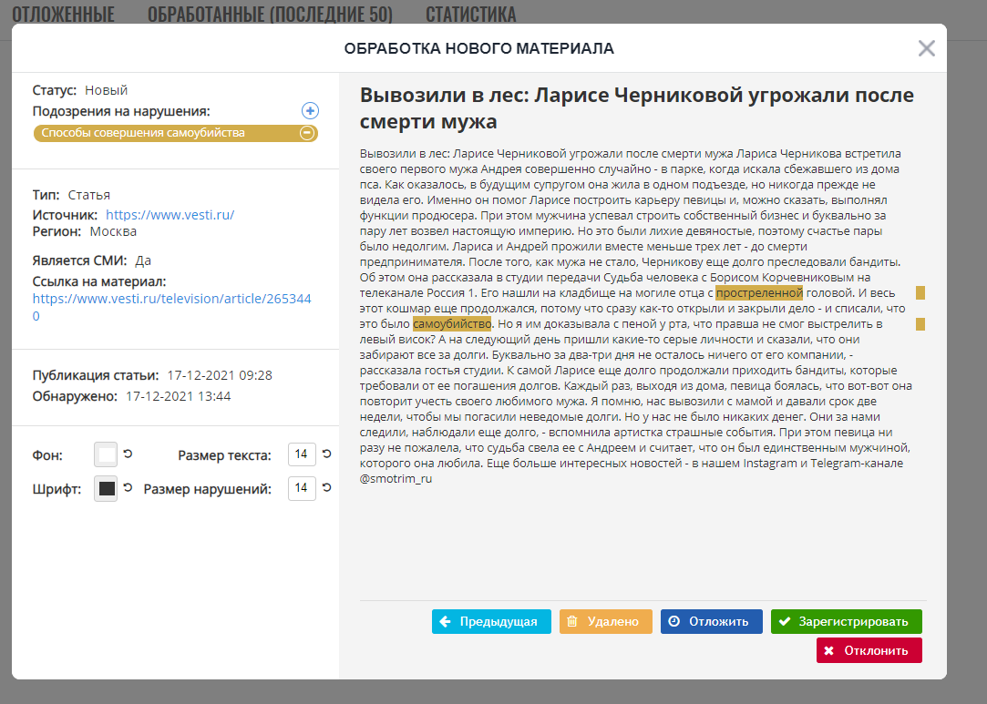

На начало 2022 года запланированы работы по улучшению системы.

Карточки подозрительных материалов и карточки регистрации нарушений будут находится в едином интерфейсе:
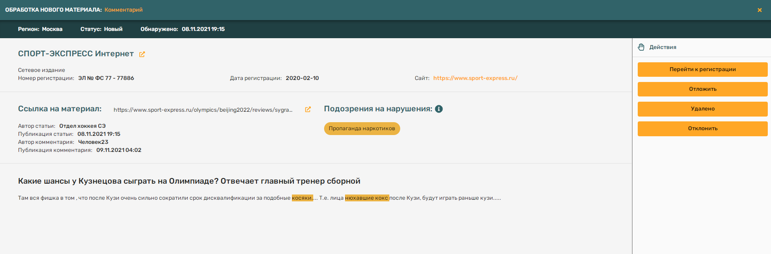

При регистрации нарушения система автоматически подгружает все данные (ссылка на материал, название статьи, дата и время публикации, автор, если он указан в статье, текст статьи):
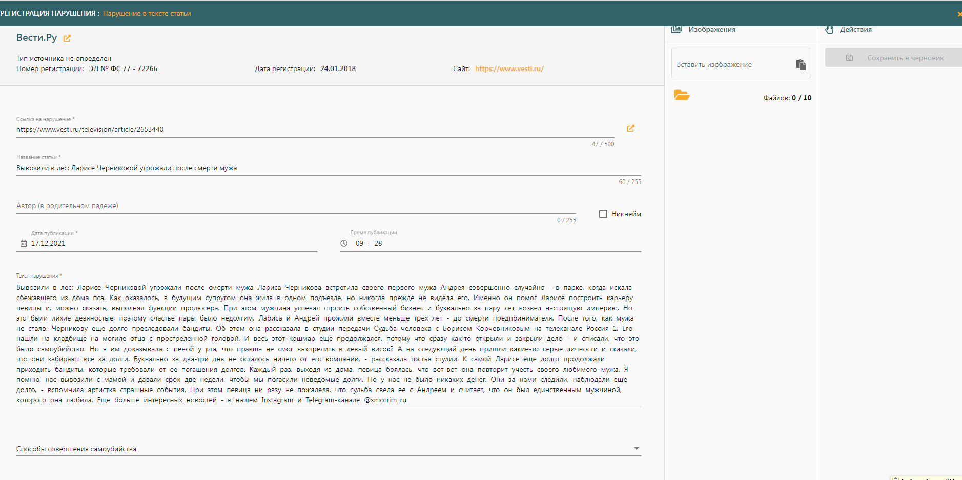

При регистрации нарушения в комментариях система также автоматически подгружает все данные. Подгружаются все данные по статье, а также данные по комментарию (автор комментария, дата и время публикации комментария, текст комментария):
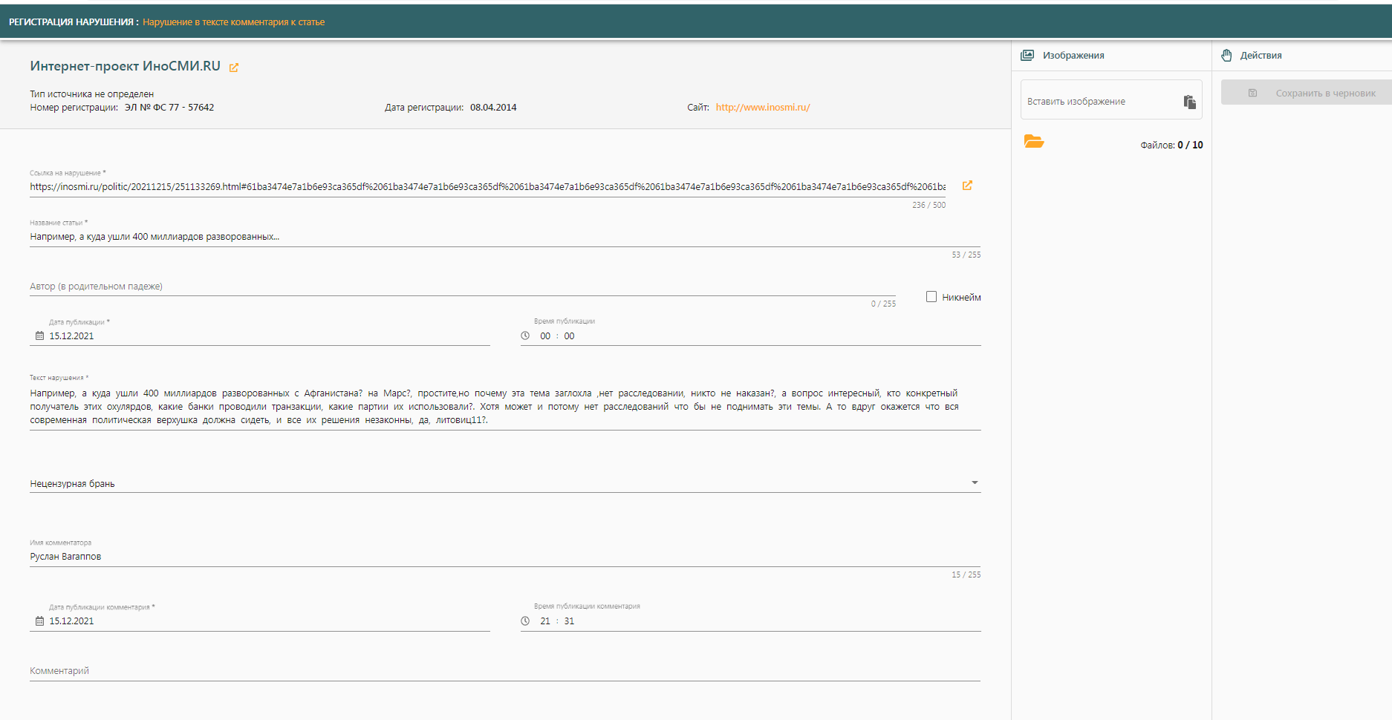

Автоматизированная система мониторинга телерадиовещания РФ (АСМТРВ)
опирается на положения следующих законов:

Автоматизированная система, обеспечивающая круглосуточный контроль за распространением эфирного телерадиовещания с возможностью организации контроля сетей кабельного вещания, а также автоматизация процессов, связанных с участием ФГУП «ГРЧЦ» в предоставлении Роскомнадзором и его территориальными органами государственных услуг и осуществлении государственных функций в отношении средств массовой информации и массовых коммуникаций в части соблюдения ими законодательства Российской Федерации в сфере средств массовой информации и массовых коммуникаций, телерадиовещания.
По сути представляет из себя комплекс по автоматической записи эфирного контента с автоматизацией поиска ограниченного списка типов нарушений, поддающихся такой автоматизации.
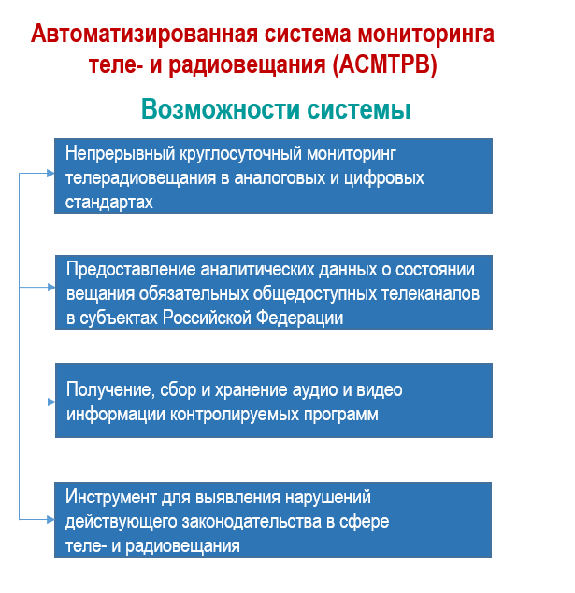

АСМТРВ решает следующие комплексные задачи:
- обеспечение непрерывного круглосуточного мониторинга эфирного аналогового и цифрового телерадиовещания в целях автоматизированного оповещения ситуационных центров филиалов ФГУП «ГРЧЦ» о перерывах в вещании обязательных общедоступных телерадиоканалов;
- получение, сбор, структурированное хранение и предоставление территориальным органам Роскомнадзора записей содержимого телерадиоканалов и результатов предварительного анализа технических параметров лицензионных и (или) обязательных требований в сфере телерадиовещания и мониторинга контента в части исполнения поручений Роскомнадзора и его территориальных органов для обеспечения проведения ими контрольно-надзорной деятельности в отношении СМИ и СМК;
- предоставление аналитических данных о состоянии вещания обязательных общедоступных телерадиоканалов в субъектах Российской Федерации в части количества и продолжительности перерывов вещания, сгруппированных по месту, времени и оператору вещания.

Алгоритм работы системы и взаимодействия с ней ее операторов

- Круглосуточная запись эфирного контента системой
- Мониторинг (ручной, автоматический) телеканалов, распространяющихся в кабельных и спутниковых сетях, согласно утвержденному перечню телеканалов ЦА Роскомнадзора.
- Анализ суточных записей (системой и специалистом) телеканалов на предмет выявления признаков нарушений законодательства РФ в сфере СМИ и СМК в соответствии с составленным планом-графиком записей эфира телеканалов спутникового и кабельного операторов.
- Мониторинг телеканалов мультиплексов на предмет выявления признаков нарушений законодательства РФ в сфере СМИ и СМК в соответствии с графиком записей и анализа телеканалов мультиплекса. (системой и специалистом)

С 2022 года запланирована реализация автоматического транскрибирования записей эфира теле- и радиоканалов и интеграции данного сервиса в АС МСМК, что радикально повысит эффективность и скорость выявления нарушений в СМИ данного типа (на сегодняшний день поиск большинства нарушений в АС МСМК в эфире теле- и радиоканалов происходит в ручном режиме). С помощью АСМТРВ в автоматическом режиме происходит поиск нарушений порядка демонстрации знака информационной продукции и нарушений порядка объявления выходных данных (размер, месторасположение на экране, длительность).

Работа в АСМТРВ осуществляется в рамках необходимости соблюдения следующих статей и положений законов РФ:

Закон Российской Федерации от 27 декабря 1991 г. № 2124-1 «О средствах массовой информации»
- Статья 4. Недопустимость злоупотребления свободой массовой информации

Федеральный закон "Об охране здоровья граждан от воздействия окружающего табачного дыма и последствий потребления табака" от 23.02.2013 № 15-ФЗ
- Статья 16. Запрет рекламы и стимулирования продажи табака, табачных изделий или никотинсодержащей продукции, устройств для потребления никотинсодержащей продукции, кальянов, спонсорства табака или никотинсодержащей продукции

Федеральный закон от 25.07.2002 № 114-ФЗ «О противодействии экстремистской деятельности»
- Статья 1. Основные понятия
- Статья 8. Предупреждение о недопустимости распространения экстремистских материалов через средство массовой информации и осуществления им экстремистской деятельности
- Статья 11. Ответственность средств массовой информации за распространение экстремистских материалов и осуществление экстремистской деятельности

Федеральный закон от 19 мая 1995 г. № 80-ФЗ «Об увековечении Победы советского народа в Великой Отечественной Войне 1941 - 1945 годов»
- Статья 6. Борьба с проявлениями фашизма

Федеральный закон "О рекламе" от 13.03.2006 N 38-ФЗ
- Статья 14. Реклама в телепрограммах и телепередачах

Федеральный закон от 27 июля 2006 г. № 149-ФЗ «Об информации, информационных технологиях и о защите информации»
- Статья 10. Распространение информации или предоставление информации

Федеральный закон от 29 декабря 2010 г. № 436-ФЗ «О защите детей от информации, причиняющей вред их здоровью и развитию»
- Статья 1. Сфера действия настоящего Федерального закона
- Статья 2. Основные понятия, используемые в настоящем Федеральном законе
- Статья 5. Виды информации, причиняющей вред здоровью и (или) развитию детей
- Статья 6. Осуществление классификации информационной продукции
- Статья 7. Информационная продукция для детей, не достигших возраста шести лет
- Статья 8. Информационная продукция для детей, достигших возраста шести лет
- Статья 9. Информационная продукция для детей, достигших возраста двенадцати лет
- Статья 10. Информационная продукция для детей, достигших возраста шестнадцати лет
- Статья 11. Общие требования к обороту информационной продукции
- Статья 12. Знак информационной продукции
- Статья 13. Дополнительные требования к распространению информационной продукции посредством теле- и радиовещания
- Статья 16. Дополнительные требования к обороту информационной продукции, запрещенной для детей
- Статья 20. Государственный надзор за соблюдением законодательства Российской Федерации о защите детей от информации, причиняющей вред их здоровью и (или) развитию

Федеральный закон от 12.06.2002 No67-ФЗ «Об основных гарантиях избирательных прав и права на участие в референдуме граждан Российской Федерации»
- Статья 45. Информирование избирателей и участников референдума
- Статья 46 Опросы общественного мнения
- Статья 47 Организации телерадиовещания и периодические печатные издания, используемые для информационного обеспечения выборов и референдумов
- Статья 48 Предвыборная агитация, агитация по вопросам референдума
- Статья 49 Агитационный период
- Статья 52 Условия проведения предвыборной агитации, агитации по вопросам референдума в периодических печатных изданиях
- Статья 56 Ограничения при проведении предвыборной агитации, агитации по вопросам референдума

В 2022 году данная система будет интегрирована с АС МСМК и будет реализован модуль транскрибирования, что позволит выявлять нарушения с помощью АС МСМК в автоматизированном режиме.

Интрефейс системы
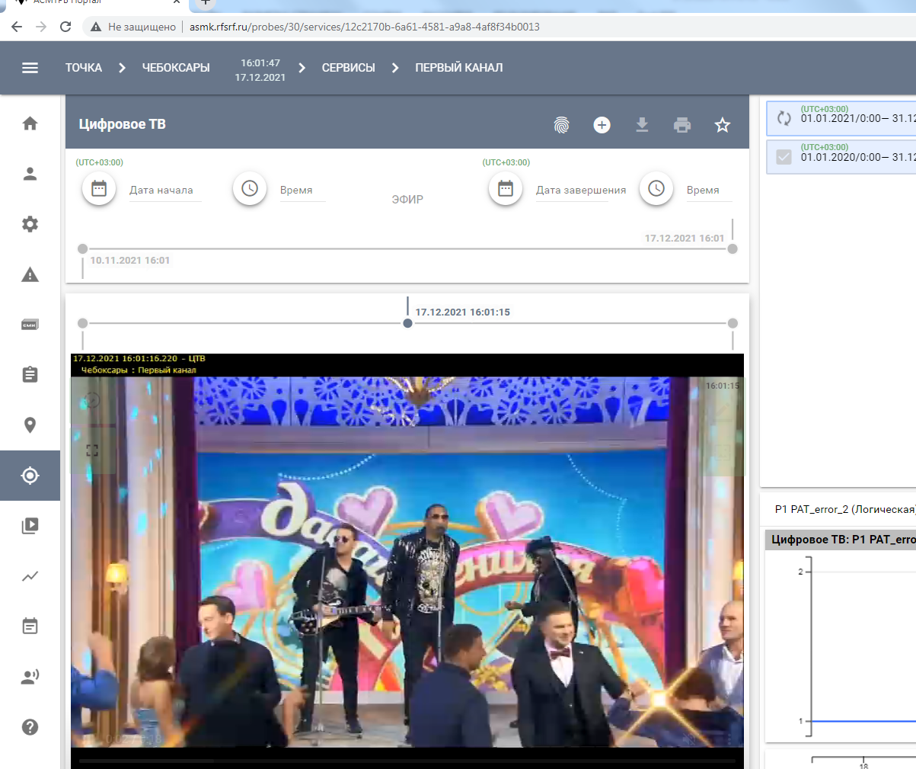

Автоматизированная система мониторинга и анализа социальных медиа (АС МАСМ)
АС МАСМ предназначена для поиска в режиме реального времени случаев размещения в социальных сетях запрещенной информации, распространение которой регулируется Федеральным Законом №149-ФЗ «Об информации, информационных технологиях и о защите информации» от 27.07.2006 г.
Автоматизированная система на данный момент функциональна, выполняет роль системы полного цикла по выявлению, регистрации, внесению вручную нарушений и ведения статистики. Настроена интеграция с реестрами (ЕАИС и 398-ФЗ), благодаря которой производится автоматизированная отправка подтвержденных материалов в реестры.
В рамках проекта «Доработка МАСМ» заложены доработки ролевых моделей, интерфейса/функционала, формирование статистики и отчетности, внедрение АС Чистый интернет в интерфейс МАСМ, проектная документация.

Что ищет/Типы нарушений
- Суицидальный контент
- ДП-контент (Детская порнография)
- Наркотический контент
- Экстремизм: МАСМ:ИГ (ИГИЛ), МАСМ: ИЧКЕРИЯ – не реализовано, МАСМ:ПС (Правый сектор), МАСМ: ХТ (Хизб ут-Тахрир)
- Ковид: МАСМ:QR COVID-19, МАСМ:Справки COVID-19

Типы нарушений в интерфейсе системы:
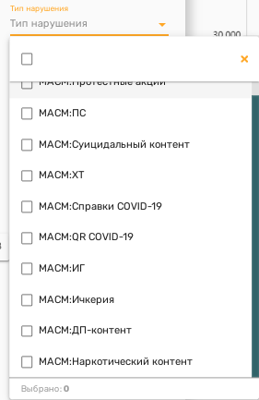
Поле мониторинга
Социальные сети.
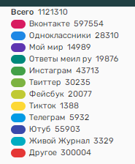
Текущее состояние
№ | Социальная сеть | Текущее состояние
 | ВКонтакте | Реализован автоматизированный поиск
 | Одноклассники | Реализован автоматизированный поиск
 | Мой мир | Реализован автоматизированный поиск
 | Ответы mail.ru | Реализован автоматизированный поиск
 | Instagram | Планируется к реализации, осуществляется поиск вручную
 | Twitter | Планируется к реализации, осуществляется поиск вручную
 | Facebook | Планируется к реализации, осуществляется поиск вручную
 | TikTok | Планируется к реализации, осуществляется поиск вручную
 | Telegram | Планируется к реализации, осуществляется поиск вручную
 | YouTube | Реализован автоматизированный поиск
 | Живой журнал | Реализован автоматизированный поиск
 | Rutube | Планируется к реализациии к добавлению в интерфейс системы, осуществляется поиск вручную
 | Яндекс Дзен | Планируется к реализациии к добавлению в интерфейс системы, осуществляется поиск вручную

АС МАСМ показала себя как эффективная система по выявлению нарушений законодательства РФ в социальных сетях: 21% подтверждения материалов, выданных системой. Наиболее эффективной система показала себя в сфере выявления наркотического контента и ИГИЛ (37,50% и 34,10%):
Направление | % принятых
Суицидальный контент | 14,70%
ДП-контент | 12,30%
Наркотический контент | 37,50%
ПС | 24,30%
ХТ | 15,10%
ИГ | 34,10%
COVID-19 Справки и QR | 5,80%

Интерфейс системы
Обработка карточек:
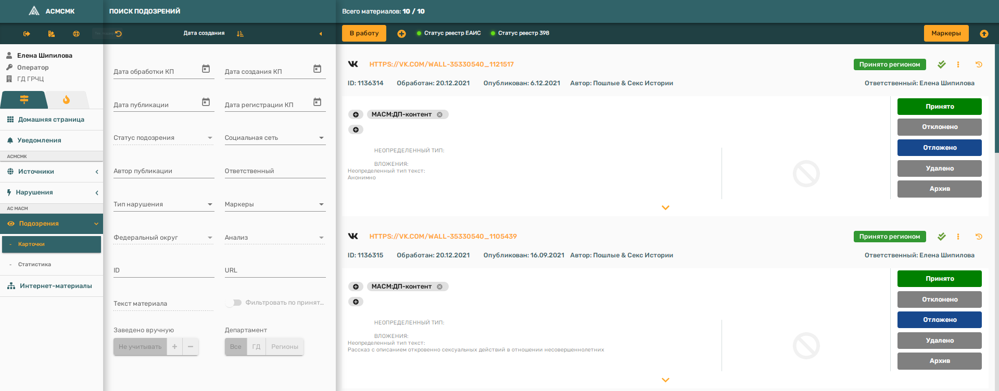
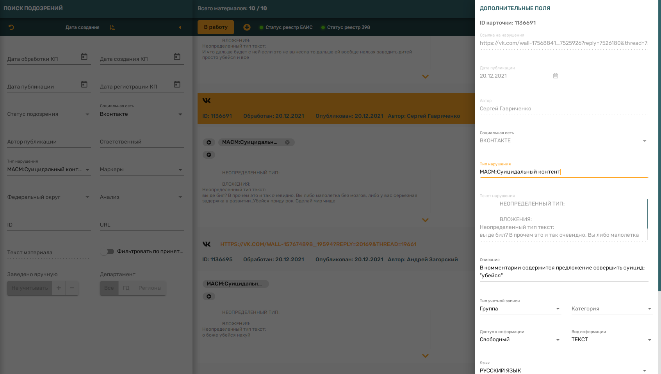

Статистика по обработанным и внесенным вручную карточкам:
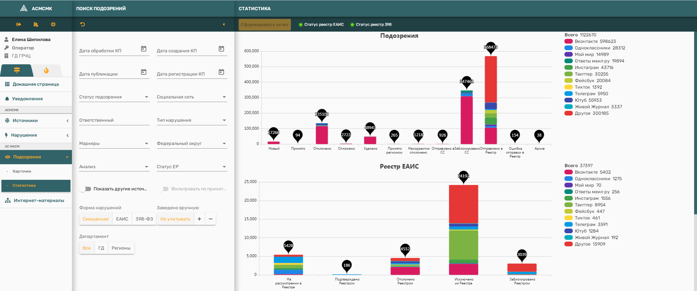

Автоматизированная система «Чистый интернет» (АС ЧИ)
АС «Чистый Интернет» — предназначена для поиска в режиме реального времени случаев размещения на страницах сайтов сети Интернет, не ограничиваясь сайтами СМИ и социальными сетями, запрещенной информации, распространение которой регулируется Федеральным Законом №149-ФЗ «Об информации, информационных технологиях и о защите информации» от 27.07.2006 г.
Настроена интеграция с реестром (ЕАИС), благодаря которой производится автоматизированная отправка подтвержденных материалов в реестр.
Что ищет/Типы нарушений
- Суицидальный контент
- ДП-контент (Детская порнография)
- Наркоконтент
- Экстремизм и терроризм: ИГИЛ – реализовано, Правый сектор – планируется к реализации, Хизб ут-Тахрир – планируется к реализации.
Массовые мероприятия – планируется к реализации.

На данный момент производится опытно-промышленная эксплуатация АС ЧИ.
Дата начала тестирования АС ЧИ:
- Наркотический контент – 21.08.2020
- Суицидальный контент – 27.11.2021
- ДП-контент – 27.11.2021
- ИГИЛ – 17.12.2021
- Правый сектор – 27.12.2021
- Хизб ут-Тахрир – 17.01.2022.

Как выглядит в интерфейсе системы
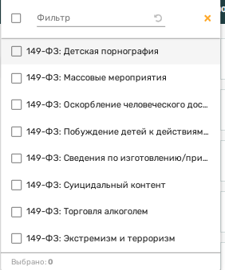

Поле мониторинга:
Сайты сети «Интернет»

Интерфейс системы:
Обработка карточки:
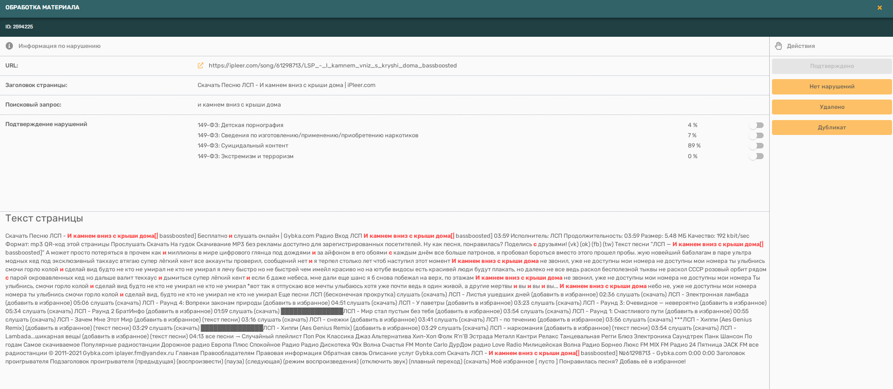
Во вкладке Интернет-материалы содержится информация по обработанным карточкам:
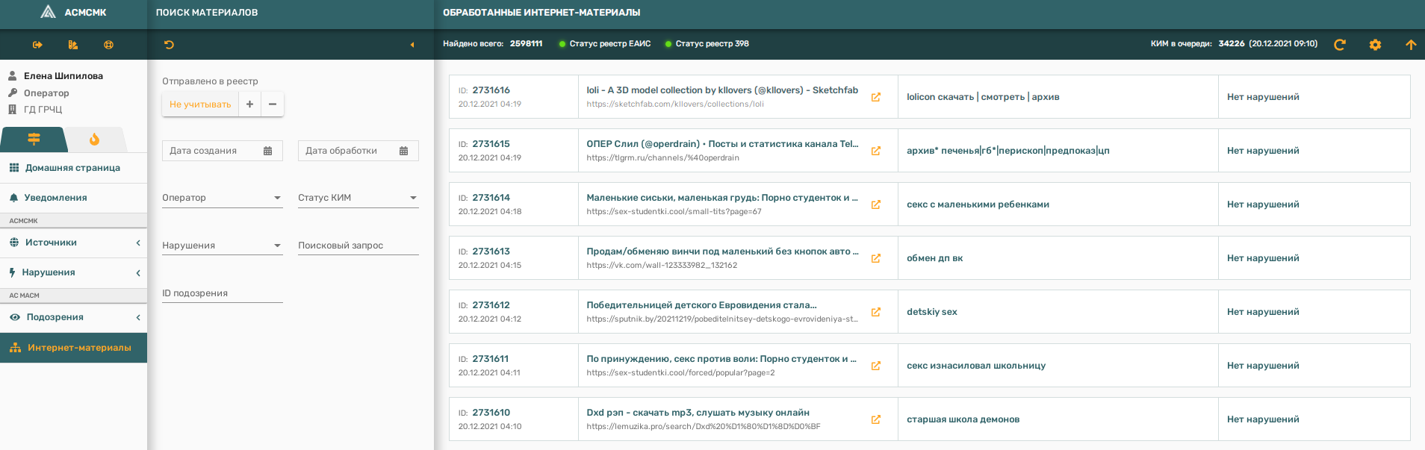

Поиск нарушений противоправного контента в социальных сетях и иных ресурсах сети «Интернет» представляет собой единое направление работы по выявлению запрещенной информации. На данный момент автоматизированный поиск по данным источникам разделен: АС МАСМ осуществляет поиск в соцсетях, АС ЧИ – поиск в иных ресурсах и сайтах сети «Интернет». Запланировано объединение АС МАСМ и АС ЧИ в единую автоматизированную систему.
В рамках программы развития АС МАСМ и АС ЧИ стоит задача по автоматизированному поиску для мониторинга через краулер поисковой выдачи Яндекса. Поиск будет производиться по текущим и новым направлениям мониторинга запрещенной информации.
Направления, планируемые к автоматизации:
- Призывы к массовым беспорядкам
- Склонение или вовлечение несовершеннолетних в совершение противоправных действий
- Оправдание, обоснование допустимости, призывы к насильственному свержению власти
- Оскорбление Президента
- Обвинение Президента в экстремизме
- Пропаганда ЛГБТ
Также в рамках программы запланирована возможность загрузки и обработки в АС МАСМ и АС ЧИ новых видов информации (изображения, видео, аудио). На данный момент поиск производится по тексту.

